Уголки по ПДД

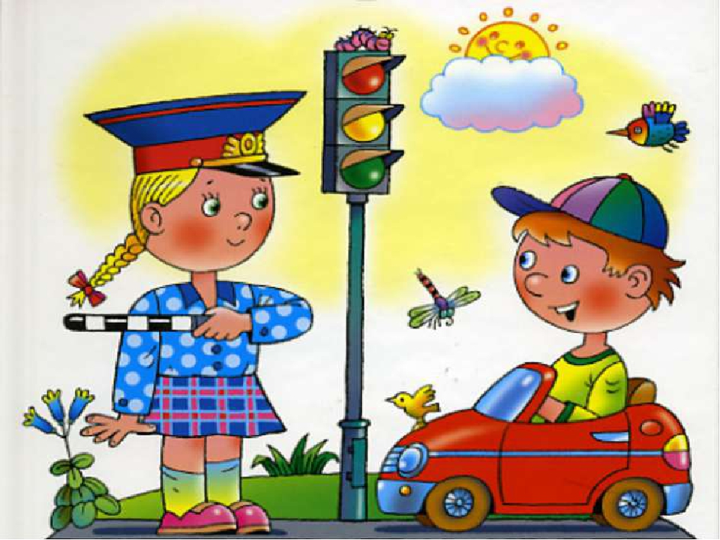

ФИО педагога | группа
Крайнова Надежда Станиславовна | Средняя группа  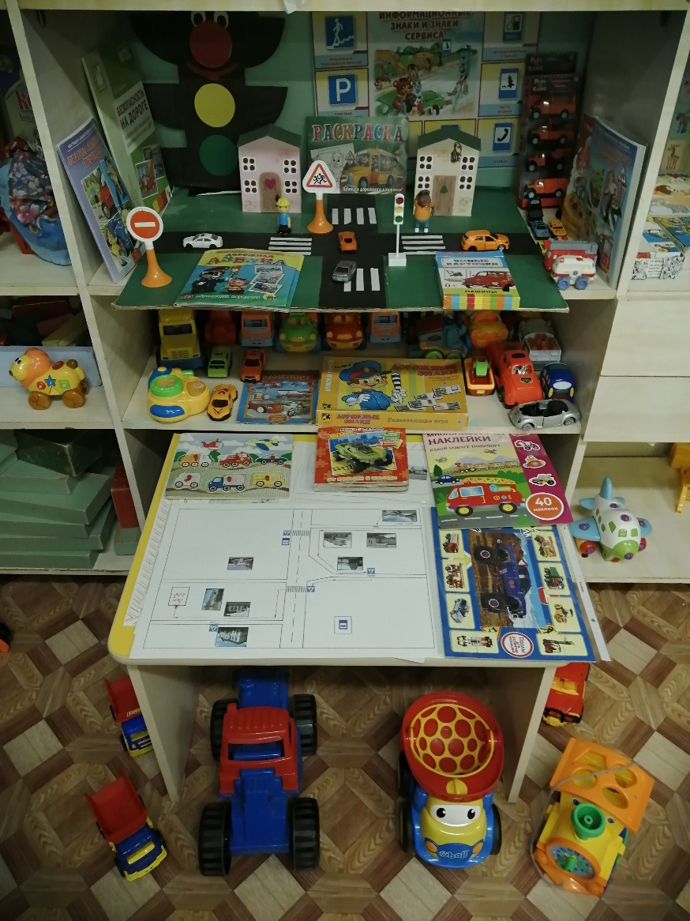
Описание | В своей работе по ознакомлению детей с правилами дорожного движения я использую различный материал. В него входят:  1. Макет улицы с дорогами и пешеходным переходом.  2. Набор дорожных знаков.  3. Игровой материал для занятий :машинки, люди, животные  4. Развивающие игры по ПДД: игры-викторины , игры-лото  5.Наборы обучающих картинок "Азбука дорожного движения", "Правила маленького пешехода " "Правила дорожного движения"  6. Детская литература по данной теме  7. Картотека подвижных игр по ПДД  8. Картотека дидактических игр по ПДд  9.Картотека сюжетно-ролевых игр по ПДД  10.Лепбук "Правила дорожного движения"  11.Раскраски "Транспорт" "Улица"  12.Пазлы, книги-пазлы тема" Транспорт"  13.Журналы с многоразовыми наклейками "Виды траспорта"  14. Плакаты " Правила дорожного движения", "Информационные знаки и знаки сервиса"  15.Развивающие карточки" Умные карточки. Машины"  16. Схема - маршрут безопасного движения" Дом - Детский сад-дом"  17.Макет светофора.
Крайнова Юлия Сергеевна | Старшая группа  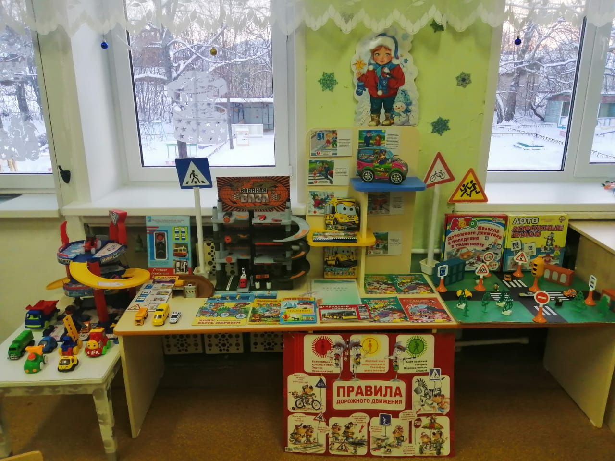
Описание | В моей группе есть уголок для ознакомления с правилами дорожного движения. Для работы с детьми по ПДД я использую этот уголок.  Функцией уголка является, объяснение в игровой форме правил поведения на проезжей и пешеходной части. В уголке есть всё необходимое для усвоения детьми правил дорожного движения: макет проезжей части, дорожные знаки, светофор, машинки, парковка для машин, макеты домов.  Дидактические игры-лото на знания правил дорожного движению, пазлы, карточки с дорожными знаками, карточки по обучению правил дорожного движения, книги по правилам дорожного движения и раскраски.  Картотека подвижных игр и загадок по пдд, плакат с правилами дорожного движения, лепбук, плакаты – схемы «дом-детский сад –дом».
Ловыгина Ольга Хаюмовна | Средняя группа  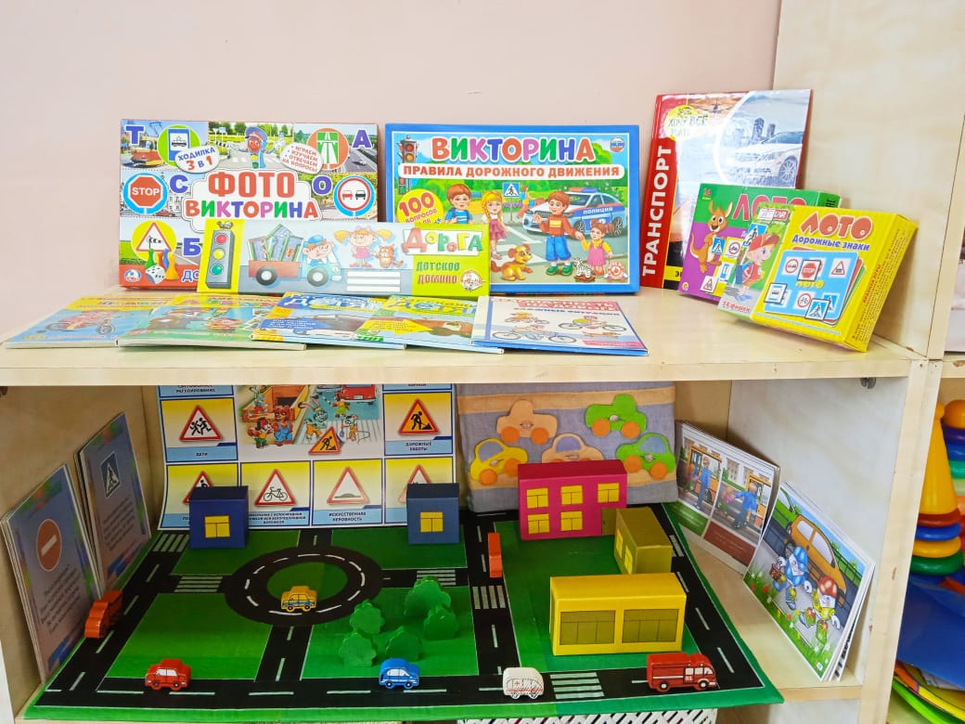
Описание | Частью важной работы является обязательное создание во всех группах уголка по ПДД. Главными задачами в средней группе становятся:  1.Систематизация знаний по теме ПДД. 2.Разрешение проблемных ситуаций, которые потенциально могут произойти на дороге. При создании любой развивающей зоны в группе, включая уголка ПДД, воспитатель должен руководствоваться требованиями ФГОС. Оборудование уголка должно соответствовать потребностям данного дошкольного возраста. Материал в центре ПДД следует располагать в свободном доступе детей. Высокая эстетичность оформления уголка. Многофункциональность зоны. Игровая среда должна легко видоизменяться в зависимости от обучающей ситуации. Вариативность уголка с обязательным регулярным обновлением оборудования. Уголок нашей средней группы содержит: - настольный макет дороги, с помощью которого ребята отрабатывают навыки безопасного перехода проезжей части на перекрёстке и в других местах. Этот макет со съёмными предметами, что позволяет детям самим моделировать улицу, имеются мелкие знаки на подставках, для работы с макетом, машинки, макеты домов и деревьев. -комплект плакатов по предупреждению дорожного травматизма и по правилам дорожного движения. -игровая деятельность - ведущая в жизни дошкольника. Любой ребёнок быстрее поймёт и усвоит ПДД, преподнесённые не только в обыкновенной беседе, но и игре. Для этого имеется большое разнообразие дидактических игр: «Ассоциации по правилам дорожного движения», «Внимание дорога», лото «Дорожные знаки», домино «Транспорт» и др. – наборы обучающих карточек: «Дорожная азбука», «Безопасность на дороге», «Правила дорожного движения». - атрибуты для сюжетно- ролевых игр: жезл регулировщика , накидки и шапочки с изображением различных транспортных средств, рули, дорожные знаки, пешеходная дорожка, светофор для водителей, светофор для пешеходов. - -картинки с изображением опасных ситуаций, которые могут произойти на проезжей части.

